实验五：状态机
一、串口软件接收到的数据截图
请截图不要用手机拍照，需清晰的体现接收到的数据
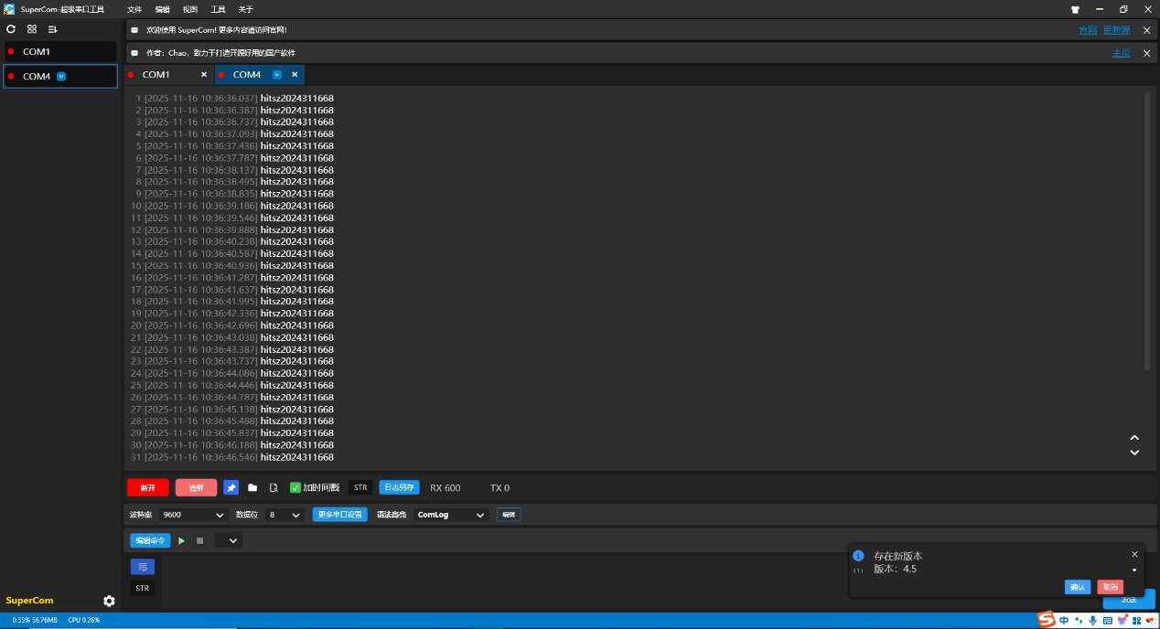

二、状态转移图
- 要求清晰的电子版，画图软件不限，比如visio、draw.io、ppt、飞书等
- 关键要求参考实验课件上的状态图，要求体现：复位时进入初始状态，状态机闭环，转移条件和状态输出要正确、全面，
若输出信号较多不方便画在图中可用文字说明
- 涉及的信号需说明含义
作图工具：powerpoint
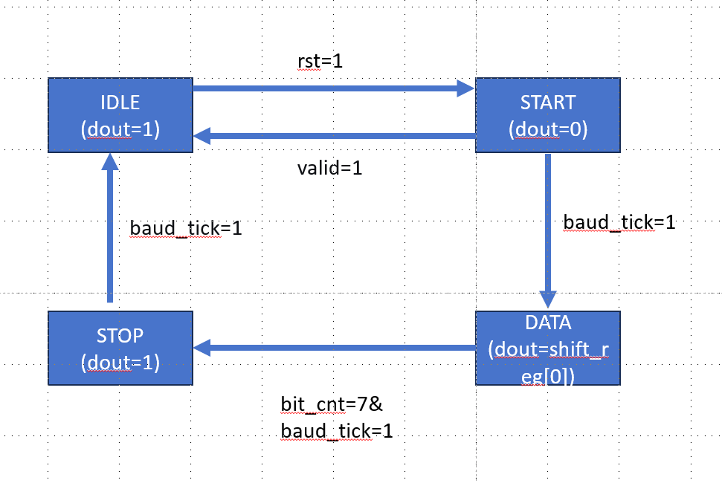
涉及的信号含义说明：
rst | 输入 | 复位信号（高有效），强制所有状态跳转至IDLE，初始化计数器和寄存器
valid | 输入 | 发送使能信号（高有效），唯一触发条件，从IDLE启动发送流程（跳转至START）
baud_tick | 内部 | 波特率时钟脉冲（1 个波特率周期产生 1 次），驱动状态转移（控制每位发送时长）
bit_counter | 内部 | 数据位计数器（0~7），记录已发送数据位数，决定DATA→STOP的转移时机
shift_reg | 内部 | 移位寄存器，IDLE时载入data，DATA态逐位右移输出（实现 “低位先传”）
dout | 输出 | UART 串行输出信号，严格遵循帧格式：起始位（0）+8 位数据位 + 停止位（1）

状态转移条件
IDLE → START：valid=1（发送使能有效，触发一帧数据发送）
START → DATA：baud_tick=1（波特率时钟脉冲，起始位发送时长满足）
DATA → STOP：bit_cnt=7 且 baud_tick=1（8 位数据位发送完成）
STOP → IDLE：baud_tick=1（停止位发送时长满足，回到空闲态）
所有状态 → IDLE：rst=1（复位信号有效，强制回到初始状态）

三、仿真分析
3.1 仿真波形截图
能正确清晰体现所要求的功能，要体现模块内部状态变量对应的信号
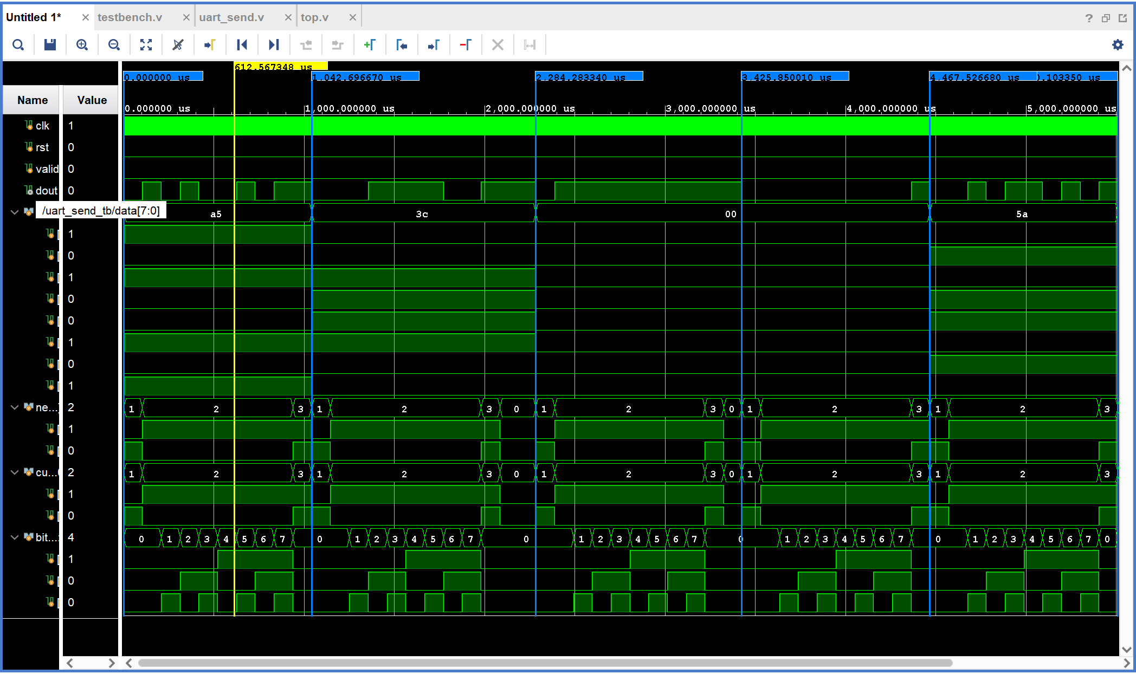
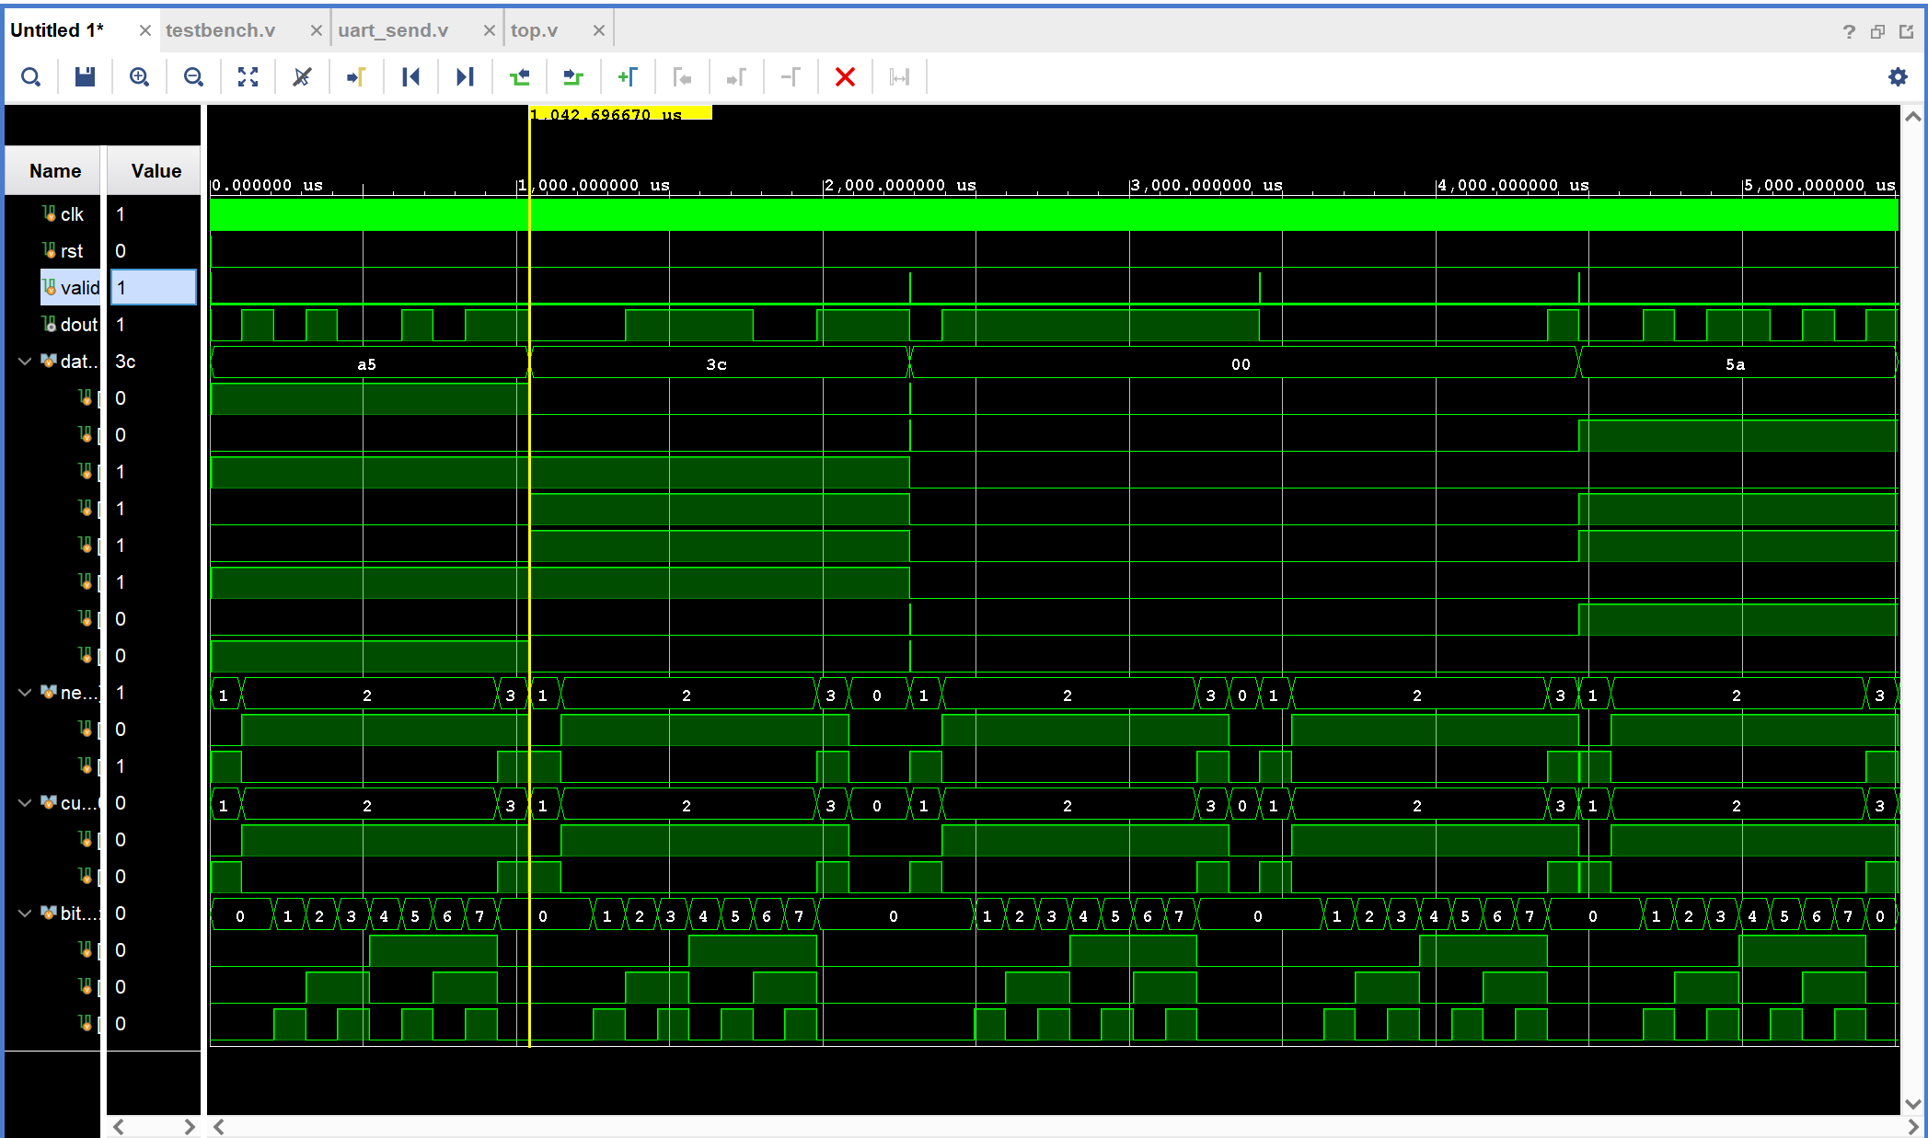

3.2 波形分析
UART发送核心功能的波形分析，覆盖一个完整数据帧(起始位+数据位+停止位)，需体现状态机输入、现态、次态、输出等完整要素，与状态图要一致
该模块实现 UART 串行发送功能，将 8 位并行数据转换为 “1 位起始位（低）+8 位数据位（低位先传）+1 位停止位（高）” 的串行帧。
输入信号：clk（100MHz 系统时钟）、rst（复位，高有效）、valid（发送使能，高有效）、data[7:0]（待发送并行数据）。
输出信号：dout（UART 串行输出）。
内部关键信号：bit_counter（数据位计数器，0~7）等，用于跟踪数据位发送进度。

阶段 1：发送数据8'hA5（0us ~ 1042us）
输入：valid拉高触发发送，data=8'hA5（二进制10100101），rst=0、clk正常翻转。
关键时间与输出：触发valid后，dout立即拉低（起始位，符合 UART 帧格式）；
bit_counter从0开始计数，dout依次输出8'hA5的低位到高位（1→0→1→0→0→1→0→1），每个位持续约 104us（匹配 9600 波特率的位周期）；
当bit_counter计数到7时，dout拉高（停止位），完成一帧发送。

阶段 2：发送数据8'h3C（1042us ~2284us）
输入：valid再次拉高，data=8'h3C（二进制00111100）。
关键时间与输出：dout拉低（起始位），bit_counter从0计数到7；
dout依次输出8'h3C的低位到高位（0→0→1→1→1→1→0→0），位持续时间与波特率周期一致，验证数据发送的时序正确性。

阶段 3：发送数据8'h00（2284us ~ 3425us）
输入：valid拉高，data=8'h00（二进制00000000）。
关键时间与输出：dout拉低（起始位）后，持续输出 8 个0（因8'h00所有位为 0），bit_counter从0计数到7，验证全 0 数据的发送兼容性。

阶段 4：发送数据8'h5A（3425 ~ 4467us）
输入：valid拉高，data=8'h5A（二进制01011010）。
关键时间与输出：dout拉低（起始位），bit_counter从0计数到7；dout依次输出8'h5A的低位到高位（0→1→0→1→1→0→1→0），位时序与波特率完全同步。

四、RTL分析
4.1 RTL Analysis截图
- uart_send模块RTL图，并要求以红框标记状态机的状态寄存器、转移逻辑、输出分别在图中的位置，可以分开截多个图
- 打开RTL图后点击uart_send模块即可查看uart_send模块内部的RTL图
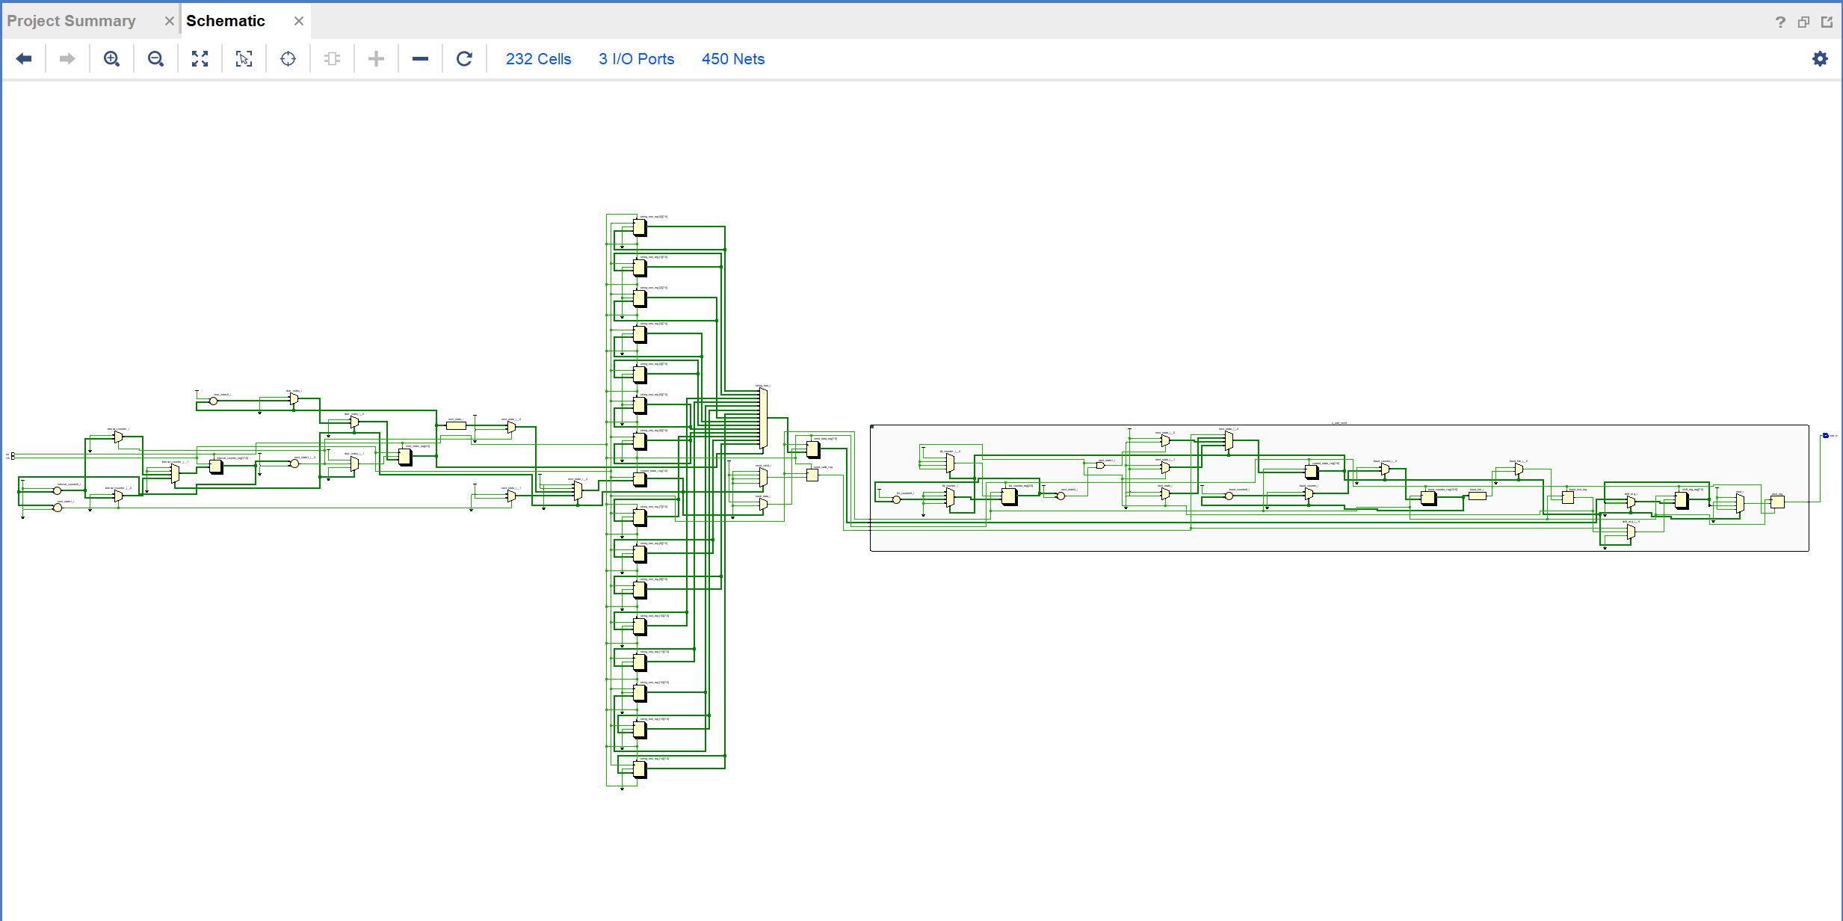
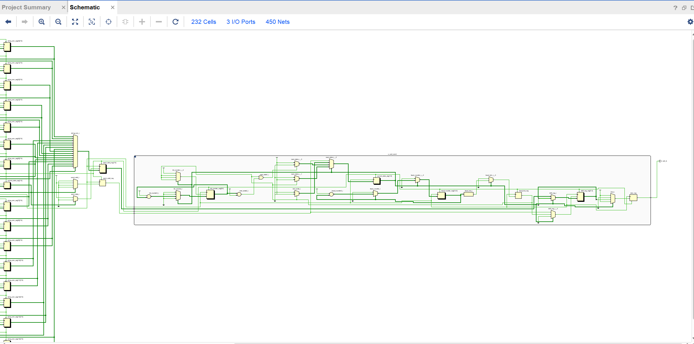
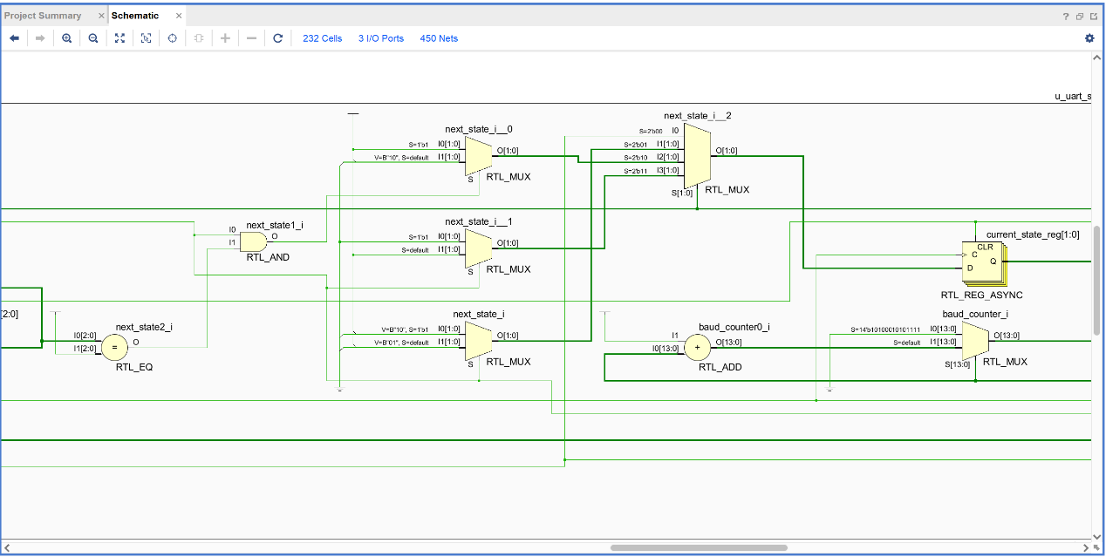
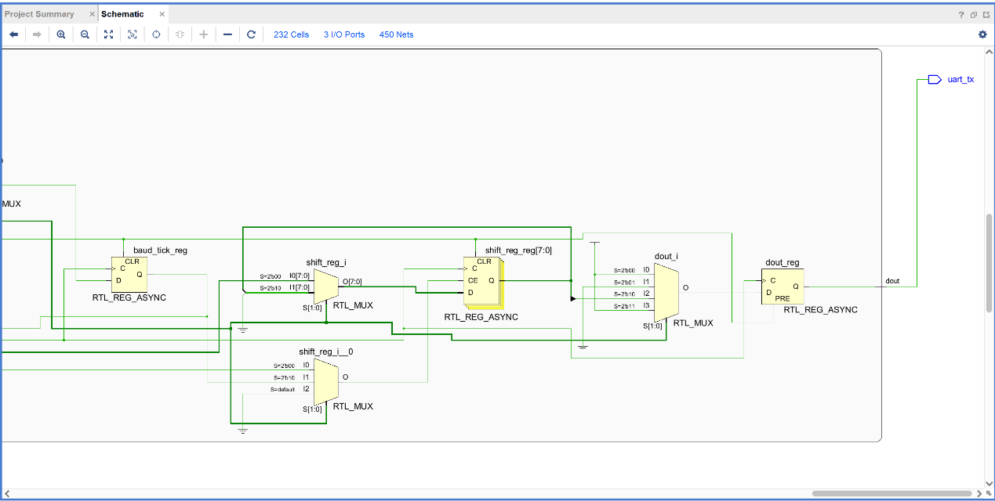

4.2 Linter报告截图
截图需要体现工程名或者工程路径，体现是该实验的Linter报告
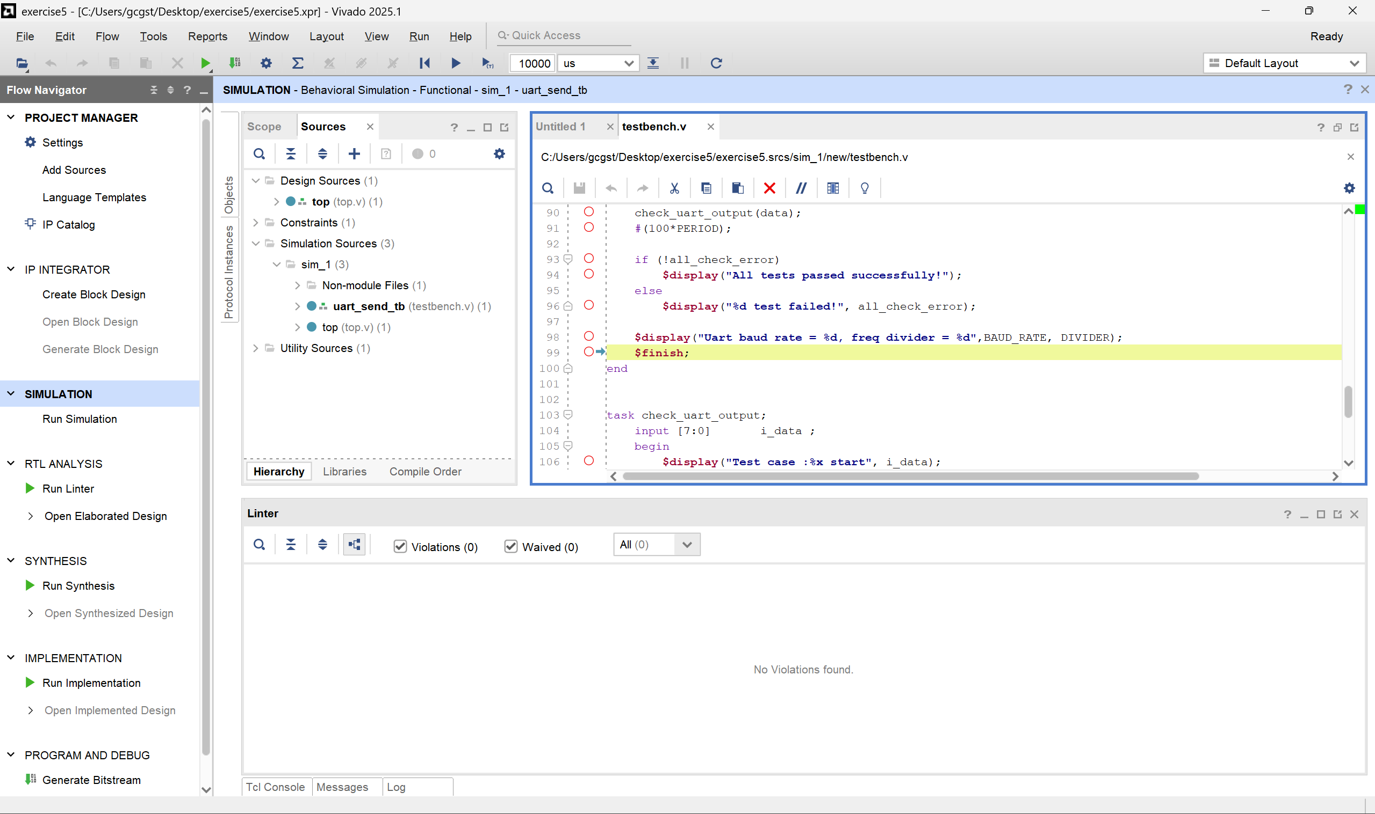

五、查看指导书请回答
5.1 如果仿真波形图中，非复位阶段，信号出现了X或Z，出现的原因可能有哪些？请简要说明。
最可能的原因是仿真文件没有被激活，需要把他“Set as Top“。如果仿真文件变成黑色粗体，说明被成功激活。
出现X的原因也有可能是未初始化的寄存器，多驱动冲突，位宽不匹配，条件赋值不完整等。
出现Z的原因也有可能是端口连接错误，三态门未被正确使能，信号悬空（未被驱动）等等。

5.2 功能仿真在默认时间内结束，发现仿真时间不够，要继续运行指定时间，要怎么操作？可以文字或截图说明。
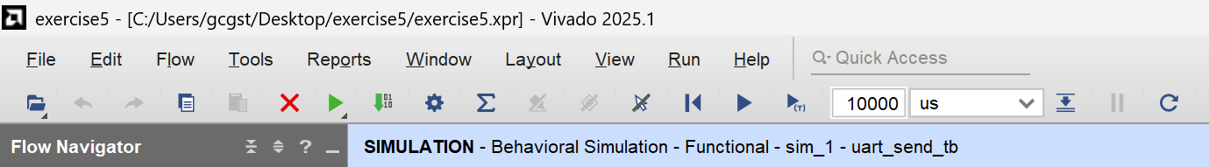
可以使用Run For功能延长仿真运行时间，如下图所示，先调整好运行时间和单位，再点击Run For，仿真器就会在当前的基础上再运行指定时间长度。

5.3 功能仿真窗口默认只打开被仿真顶层模块定义的信号，如果要查看子模块内部信号的波形要怎么操作？可以文字或截图说明。
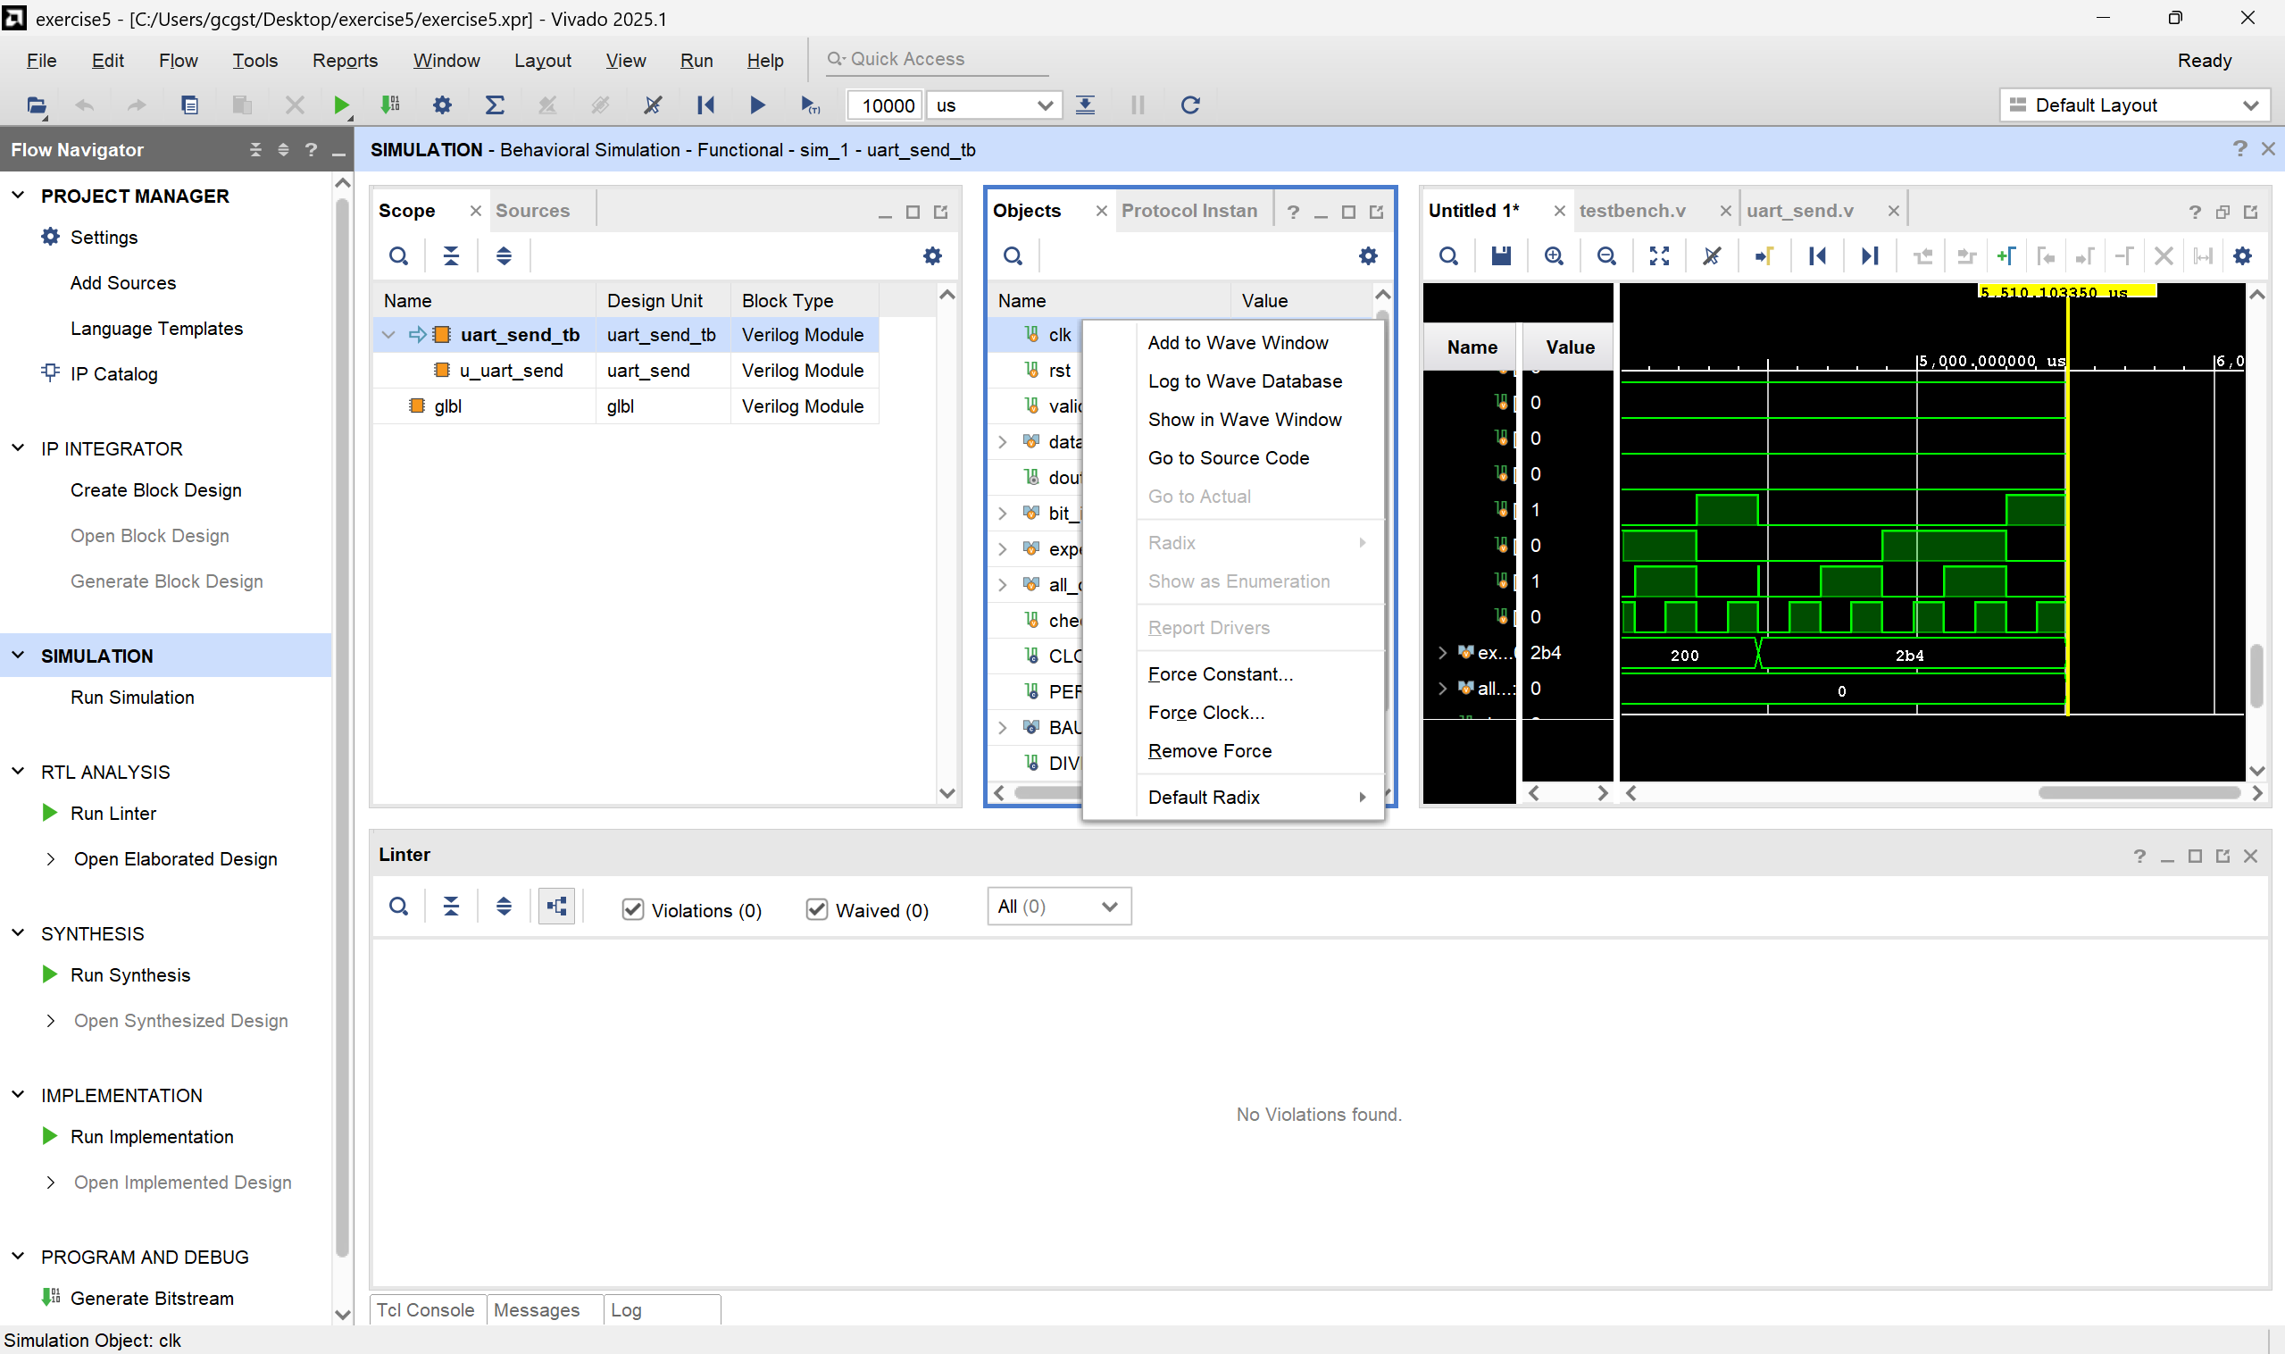
在objects中选择要观察的量，右键，选择add to wave window，删除不需要的变量，在重新运行仿真，就可以在波形图中看出来了

